Санкт-Петербургский государственный университет

Экономический факультет

Кафедра Информационных систем в экономике

ОТЧЕТ О КУРСОВОЙ РАБОТЕ ПО МАРКЕТИНГУ

**Анализ компании “Бери Заряд!”**

Выполнили:

Студенты 2 курса бакалавриата,

обучающиеся по программе

38.05.05 Бизнес-информатика:

Кустарев Александр Павлович

Зотченко Анна Сергеевна

Дудин Кирилл Михайлович

Драчен Федор Артемович

Бурдуков Тимофей Сергеевич

/__________________________/

Руководитель практики от кафедры:

К.э.п,п.и.и., старший преподаватель

Рыбакова Юлия Владимировна

/__________________________/

Санкт-Петербург

2024

**Оглавление**

**1. Формирование бизнес-идеи и кабинетное исследование рынка 4**

1.1 Бизнес-идея 4

1.2 Краткое описание продукции, потребителей, конкуренции 4

1.3 Миссия компании 5

1.4 Матрица Boston Consulting Group 6

1.5 Матрица «Товар – Рынок» 7

1.6 Кабинетное исследование рынка 8

1.6.1 Социально-экономическая ситуация в регионе 8

1.6.2 Информация о конкурентной среде 8

1.6.3 Характеристика отрасли (рынка) вашего продукта 9

**2. Качественное исследование: фокус-группа и глубинное интервью. Сегментирование. 10**

2.1 Разработка сценария и проведение фокусной группы для построения функциональной карты сегментирования. 10

2.2 Определение ключевых сегментов по продукту. 10

2.2.1 Выбор стратегии охвата рынка. 10

2.2.2 Определение принципов сегментирования. 11

2.2.3 Отбор и описание профилей сегментов. Функциональная карта. 11

2.2.4 Оценочная карточка сегментов. Шкала для каждого из сегментов. 11

Далее мы составили оценочную карточку и оценили каждый из сегментов. 11

2.2.5 Расчет затрат для выхода на каждый из отобранных сегментов. 14

2.2.6 Коэффициент эффективности (ИБО). 14

2.2.7 Выбор сегментов, исходя из доступных для предприятия средств. Расчет общего необходимого объема затрат по выходу на сегменты. 15

2.2.8 Развернутый портрет нашего потребителя, кому мы будем продавать 15

2.2.9 Портрет потребителя, кому мы не будем его предлагать 15

**3. Количественное исследование. Наблюдение. Оценка конкурентоспособности. 16**

3.1 Программа исследования рынка (перечень мероприятий по сбору и анализу информации, необходимой для принятия обоснованных решений по товару) 16

3.2 Гипотезы исследования. 16

3.3 Разработка анкеты 16

3.4 Результаты проведенного анкетирования 17

3.5 Наблюдение отзывов по аналогичным продуктам в сети интернет 21

3.6 Оценка конкурентоспособности товара 22

3.6.1 Составление идеальной модели товара для наиболее предпочтительного сегмента рынка 23

3.6.2 Расчет CSI по нашему товару и по наиболее опасным конкурентам относительно составленной идеальной модели 23

3.6.3 Отбор наиболее опасного конкурента и расчет индекса конкурентоспособности относительно него (по показателю CSI) 24

3.6.4 Оценка конкурентоспособности нашего товара по элементам маркетингового комплекса 24

3.6.5 Прогнозирование показателя CSI на основе экстраполяции аналогов 24

3.6.6 Позиционирование продукции 24

**4. Ценообразование. Разработка элементов ценовой политики. 25**

4.1 Определение цели и общей ценовой стратегии фирмы, исходя из особенностей клиентов и самого товара 25

4.2 Оценка покупательной способности клиентов и примерный объем реализации при разных ценовых уровнях 25

4.3 Рассмотрение разных подходов к образованию цены 26

4.4 Определение объема продаж в точке безубыточности 27

4.5 Определение доли рынка в точке безубыточности 28

4.6 Разработка элементов ценовой политики по товару на ближайший год 28

4.7 Ценовое исследование методом PSM 28

**5. Прогноз объема продаж. Организация канала сбыта. 30**

5.1 Описание системы сбыта 30

5.2 Прогноз объема продаж 31

**6. Маркетинговые коммуникации. Медиапланирование 32**

6.1 Цели маркетинговых коммуникаций 32

6.2 Инструменты продвижения 33

Мы планируем использовать следующие инструменты продвижения: 33

6.3 Каналы коммуникации 33

6.4 Рекламное послание 33

6.5 Рекламное обращение для трех разных каналов/носителей или трех разных целей. 33

6.6 Бюджет продвижения (модель определения бюджета). 34

6.7 Составление медиаплана 34

6.8 Как мы будем оценивать эффективность мероприятий по продвижению? 35

**Список источников 36**

# **1. Формирование бизнес-идеи и кабинетное исследование рынка**

## 1.1 Бизнес-идея

«Бери Заряд!» – сеть вендинговых автоматов по аренде портативных зарядных устройств.

Новизна и экономический эффект заключается в следующем:

* Собственное ИТ-решение, поддерживающее автоматы разных производителей;
* Высокоэффективная цепь поставок оборудования;
* Система гибкой тарификации;
* Собственная сервисная служба, готовая установить и обслуживать автоматы;

## 1.2 Краткое описание продукции, потребителей, конкуренции

Продукци. компании можно поделить на 2 группы

* для физических лиц
* для юридических лиц

Для физических лиц компания предоставляет возможность взять повербанк в аренду на срок от 30 минут до нескольких дней по соответствующим тарифным планам:

1. 75 рублей за первые полчаса
2. 150 рублей за час
3. 200 рублей/день

Для юр. лиц компания предоставляет возможность установки зарядных станций разных размеров от 4 повербанков до 32 в зависимости от проходимости на конкретной точке. Также Бери Заряд предлагает компаниям инвестировать в себя, после чего прибыль со станций делится в отношении 1 к 1 между Бери Заряд и компанией инвестором.

На данный момент Бери Заряд заключил контракты со следующими компаниями:

1. ОАО “РЖД”
2. ООО “Азбука вкуса”
3. Бургер РУС, ООО (BURGER KING)
4. ООО "Вкусвилл"
5. ООО "Пулково" Пулковское

Основные конкуренты на рынке:

1. ООО «ЭНЕРГО ТЕХНОЛОДЖИС» Energo
2. ООО "Гет-Энерджи" GetEnergy
3. OOO "СТЭЙ ИН ТАЧ" StayInTouch

Стоит также отметить, что на маркетплейсах и в магазинах, специализирующихся на продаже электроники, можно приобрести powerbank по своим характеристикам, не уступающих тем, что можно арендовать у компании, всего за 600-900 рублей, что тоже является весомым конкурентом.

## 1.3 Миссия компании

Далее перейдем к определению миссии компании, для этого ответим на следующие вопросы:

1. Чем занимается компания?

Разработка оборудования для хранения, выдачи и обслуживания портативных зарядных устройств. Оборудование собственного производства внедряется и используется в рамках реализации сервиса по предоставлению в аренду портативных зарядных устройств посредством Программного обеспечения «Бери заряд!».

1. Для кого она работает?

Целевой аудиторией компании “Бери заряд!” являются активные пользователи мобильных телефонов.

1. Какие ключевые потребности удовлетворяет?

Для любого современного человека зарядка телефона в течении дня является одной из основных проблем, именно эту потребность и удовлетворяет компания “Бери заряд!”

1. 1.3Почему компания успешна?

* Удобный сервис
* Понятное мобильное приложение
* Решает проблему питания мобильных устройств
* Предоставляет свободу перемещения

1. Как она этого добивается?

Компания использует “ленивую” франшизу для развития бизнеса. Инвесторам требуется просто инвестировать в бизнес, а всё дальнейшее ведение и обслуживание точек выдачи повербанков берет на себя Бери заряд!, и прибыль делится 50 на 50.

Суммируя все выше написанное миссию нашей компании можно представить так:

Мы делаем жизнь людей проще: мы заряжаем их телефоны

## 1.4 Матрица Boston Consulting Group

Далее перейдем к составлению матрицы Boston Consulting Group.

|  |  |  |  |  |  |
| --- | --- | --- | --- | --- | --- |
| Услуга | Объем продаж  (выручка, тыс., рублей) | | Объем продаж конкурента (выручка, тыс., рублей) | Показатели | |
| 2021 | 2022 | 2022 | Темп роста рынка | Относительная доля рынка |
| Аренда повербанка | 499520 | 723421 | 65344 | 145% | 11 |

Таблица 1. Расчеты для составления матрицы BCG

Используя данные о выручке компании «Бери заряд» и основного конкурента «EnerGo» мы определили относительную долю рынка и темп роста рынка.

Построив матрицу, характеризующую текущий период, заметим, что исследуемая компания находится в группе «звезда». Рынок растущий, компания занимает большую долю рынка, быстро развивается, но требует внушительных инвестиций. Все перечисленное соответствует реальному положению дел на рынке аренды повербанков и позиции компании «Бери заряд».

В перспективе, рано или поздно, компания переместиться в группу «дойная корова», так как темпы роста не могут постоянно расти. При этом компания не будет требовать больших вложений и будет приносить больше денег, чем потреблять.

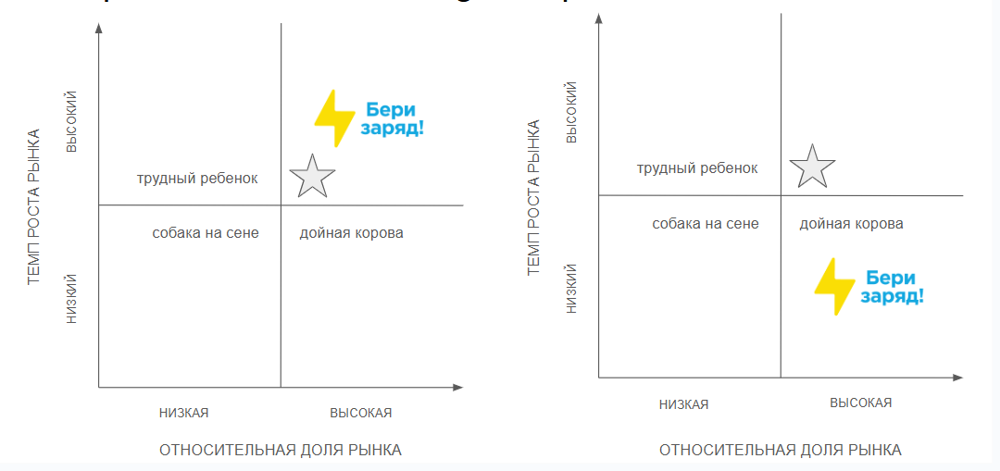

Рисунок 1. Матрицы BCG на текущий момент и на перспективу

## 1.5 Матрица «Товар – Рынок»

Построим матрицу Товар-Рынок для нашей компании

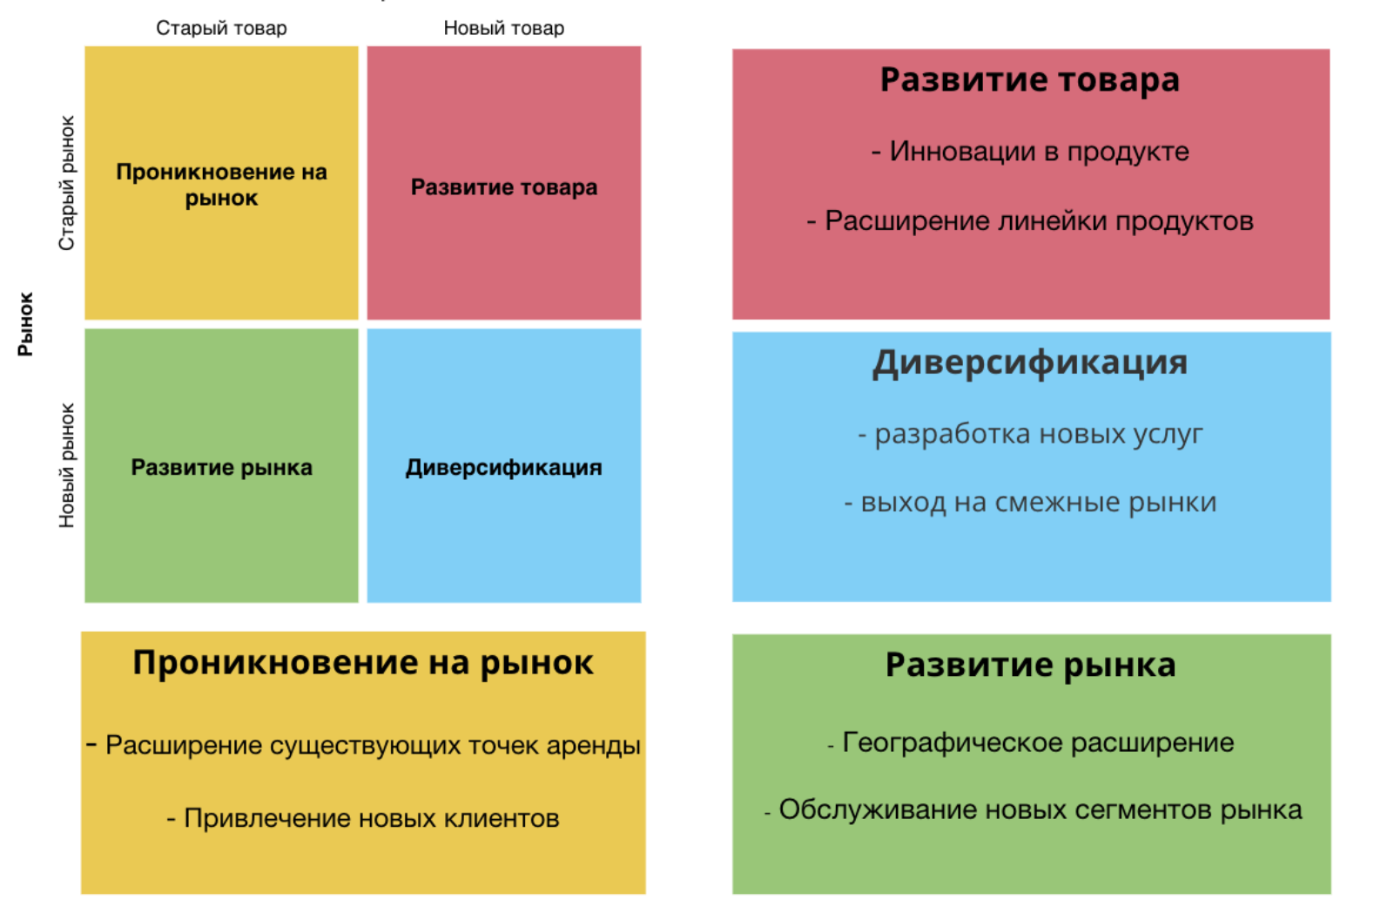

Рисунок 2. Матрица Товар-Рынок

## 1.6 Кабинетное исследование рынка

### 1.6.1 Социально-экономическая ситуация в регионе

Теперь рассмотрим социально-экономическое развитие региона. Для более подробного анализа распишем отдельно Социальный, Экономический, Информационный и Инновационный блоки.

|  |  |
| --- | --- |
| Социальный блок | * Качество жизни населения:   В 2022 году Среднедушевые денежные доходы населения (в месяц), руб. составили 44 937.  Численность населения с ден. доходами ниже границы бедности составляет 12.4 млн человек, что составляло 8.5% от общей численности населения.   * Криминогенная ситуация:   В первом месяце 2024 года общее количество зарегистрированных на территории Российской Федерации преступлений осталось практически на уровне января 2023 года (рост на 0,2%).[1] |
| Экономически блок | За 2022 год объем платных услуг населению составил 12.9 трлн. рублей, что на 14% больше, чем в 2021 и на 22% процента больше, чем в 2019 году.[2] |
| Информационный блок | В Российской Федерации существуют соответствующие законы защищающие перемещение информации. |
| Инновационный блок | В России идет активное развитие НТП. Постановлением Правительства от 29 марта 2019 года №377 утверждена государственная программа «Научно-технологическое развитие Российской Федерации». |

Таблица 2. Социально-экономическая ситуация в регионе

Таким образом в России в данный момент наблюдается относительно положительная социально-экономическая ситуация в стране. Конечно после 2022 года произошел ощутимый спад, но постепенно экономика и общество восстанавливаются.

### 1.6.2 Информация о конкурентной среде

Начнём со сравнения предложений компаний конкурентов на рынке услуг:

**Stay In Touch:**

* Первые 5 мин - бесплатно
* Первый час - 50 руб.
* Далее - 100 руб. в сутки

**Get Energy:**

* Первый час - 49 руб.
* Далее - 99 руб. в сутки

**Energo:**

* Первый час - 50 руб.
* Далее - 100 руб. в сутки

**Бери Заряд:**

* Первый час - 75 руб.
* Далее +100 руб. за сутки

С точки зрения выгодности предложения компания Бери Заряд проигрывает всем своим конкурентом, однако на выбор потребителя сильно влияет распространенность продукта - т.е. кол-во точек, где можно взять повербанк. Именно здесь Бери Заряд с большим отрывом опережает конкурентов:  
**Stay In Touch:** 405 точек, почти все находятся в Москве

**Get Energy:** около 2000 точек, 1200 в Москве, остальные по всей России и немного около 150 точек в Южной Америке

**Energo:** Более 2500 точек по всей России, почти 2000 в Москве и около 300 в Санкт-Петербурге, остальные в городах миллионниках

**Бери Заряд:** около 18000 точек по всей России, более 9000 точек в Москве и более 4000 точек в Санкт-Петербурге

Как вы видите Бери Заряд буквально берёт количеством, а не качеством своих предложений.

Также стоит отметить, что условия на которых Бери Заряд предлагает компаниям инвестирования являются самыми выгодными и именно за их счёт обеспечивается такая большая распространённость.Предложение компании выглядит следующим образом:  
“Поставь зарядную станцию в офис, на мероприятие или в заведение. **Бесплатно**!”

“Сопровождение. Выкупай оборудование и управляй бизнесом — мы поможем. С нас — материалы по маркетингу, дизайны для промопродукции и шаблоны документов. У тебя будет персональный менеджер и доступ в круглосуточный чат с техподдержкой.

‍от 1 000 000 ₽ ->”

Другие компании не предлагают бесплатной установки, что и помогло Бери Заряд выбиться среди всех своих конкурентов.

### 1.6.3 Характеристика отрасли (рынка) вашего продукта

Проведем расчет емкости и объема рынка, используя следующие формулы:

V рынка = отечественное производство + Im - Ex = 15000 станций

E рынка = кол-во клиентов * средний чек = 2,5 млн * 150* 4 = 1500 млн рублей

В таблице ниже приведен расчет динамики продаж на основе данных о выручке компании.

|  |  |  |  |  |
| --- | --- | --- | --- | --- |
| Год | 2019 | 2020 | 2021 | 2022 |
| Выручка, тыс., рублей | 94457 | 114281 | 499520 | 723421 |
| Динамика, % | - | 121 | 437 | 145 |

Таблица 3. Динамика продаж

# **2. Качественное исследование: фокус-группа и глубинное интервью. Сегментирование.**

## 2.1 Разработка сценария и проведение фокусной группы для построения функциональной карты сегментирования.

Мы провели фокус группу среди 6 человек в возрасте от 18 до 22 лет, все участники были студентами. Сама фокус группа проходила в кафе - в одном из самых популярных мест для установки станций нашей компании, так что участники находились в условиях максимально соответствующих их реальному опыту взаимодействию с продуктом.

Участником нужно было ответить на 35 вопросов:  
Первая группа вопросов проверяла то, насколько хорошо опрашиваемые были знакомы с нашей компанией, был ли у них опыт взаимодействия с компанией и то, насколько хорошо компания представлена на фоне конкурентов.

Следующая группа вопросов была посвящена описанию ситуаций, в которых клиенты пользовались нашей компанией, а также их мнению касаемо дизайна продукта и различных физических улучшений.  
 После чего мы перешли к обсуждению сторон, которые положительно выделяют нас на фоне конкурентов, а также аспектов, которых нам не хватает, но они уже есть у конкурентов.

Завершающий блок вопросов был посвящен тому, что может стать преградой для клиента при использовании мобильного приложения, насколько опрашиваемые были удовлетворены службой поддержки, а также тому, как компания реагировала на их замечания.

Полностью с вопросами для фокус группы можно ознакомиться по [ссылке](https://docs.google.com/presentation/d/1EuN-jg7AzEna0isO2ZAEQZz8ezRDVAIvoau7i7qM4Jg/edit?usp=sharing).

## 2.2 Определение ключевых сегментов по продукту.

### 2.2.1 Выбор стратегии охвата рынка.

В нашем случае мы выбрали стратегию захвата рынка концентрированный маркетинг. Основная идея заключается в том, что компания сосредотачивает силы на создании продукта, который максимально отвечает запросам конкретной аудитории, и за счёт этого может получить конкурентное преимущество в отрасли

### 2.2.2 Определение принципов сегментирования.

**Априорное сегментирование:**

* Сегментация по геолокации - по проходимости людей в городе, туристические маршруты и места через которые они пролегают
* Сегментация по социально-демографическому признаку - Основной возраст потребителя от 14 до 30, пользователи обоих полов, образование не важно, сфера деятельности: учащиеся, курьеры и др, люди старших возрастных категорий могут взять пб, люди работающие далеко от дома
* Сегментация по психографическому признаку - Активный образ жизни(туристы и др), доверия к технологиям
* Поведенческая сегментация - откуда пользователь пришел к нам на сайт: увидел станцию на месте размещения, отсканировал куар код, по каким вопросам обращался в поддержку(как вернуть пб, неисправность провода и тд)

**Апостериорное сегментирование:**

Сегментация по уровню удовлетворенности - можем выделить несколько групп по удовлетворенности:

* удовлетворенная - люди готовые делиться личными данными, знакомые с современными типами оплаты
* не удовлетворенные - люди плохо связанные с современными технологиями, живущие вдали от точек бери заряд

### 2.2.3 Отбор и описание профилей сегментов. Функциональная карта.

Для компании «Бери заряд» мы решили провести сегментирование на основе проходимости.

проходимость около для красной зоны 500 человек, для жёлтой - около 4000 человек, для зелёной - около 7000 человек.

### 2.2.4 Оценочная карточка сегментов. Шкала для каждого из сегментов.

### Далее мы составили оценочную карточку и оценили каждый из сегментов.

|  |  |  |  |  |
| --- | --- | --- | --- | --- |
| 1 балл | 2 балла | 3 балла | 4 балла | 5 баллов |
| емкость до 21 тыс. рублей в сутки | емкость до 42 тыс. рублей в сутки | емкость до 63 тыс. рублей в сутки | емкость до 84 тыс. рублей в сутки | емкость до 105 тыс. рублей в сутки |
| В среднем 1 аренда на станции в день | В среднем 1.5 аренды на станции в день | В среднем 2 аренды на станции в день | В среднем 2.5 аренды на станции в день | В среднем 3 аренды на станции в день |
| 1 конкурент | 2 конкурента | 3 конкурента | 4 конкурента | 5 и более конкурентов |
| рентабельность 2 года | рентабельность 1,5 года | рентабельность 12 мес | рентабельность 8 мес | рентабельность 6 мес |
| 1 канал сбыта | 2 канала сбыта | 3 канала сбыта | 4 канала сбыта | 5 каналов сбыта |
| все плохо | все не очень | все нормально | все хорошо | все супер |

Таблица 4. Оценочная карточка

|  |  |  |  |
| --- | --- | --- | --- |
| Критерий оценки | Значимость j-го критерия для фирмы | Оценка i-го сегмента по j-му критерию | Оценка i-го сегмента с учетом значимости j-го критерия |
| Емкость | 0,3 | 1 | 0,3 |
| Динамика продаж | 0,2 | 1 | 0.2 |
| Уровень конкуренции | 0,1 | 2 | 0,2 |
| Рентабельность | 0,2 | 2 | 0,4 |
| Соответствие товара | 0,1 | 1 | 0,1 |
| Наличие каналов сбыта | 0,05 | 2 | 0,1 |
| Соответствие сервиса | 0,05 | 5 | 0,25 |
| Итого по сегменту (ИБО) | | | 1,55 |

Таблица 5. Оценочная карточка сегмента с проходимостью 500 человек в сутки

|  |  |  |  |
| --- | --- | --- | --- |
| Критерий оценки | Значимость j-го критерия для фирмы | Оценка i-го сегмента по j-му критерию | Оценка i-го сегмента с учетом значимости j-го критерия |
| Емкость | 0,3 | 3 | 0,9 |
| Динамика продаж | 0,2 | 3 | 0,6 |
| Уровень конкуренции | 0,1 | 3 | 0,3 |
| Рентабельность | 0,2 | 4 | 0,8 |
| Соответствие товара | 0,1 | 1 | 0,1 |
| Наличие каналов сбыта | 0,05 | 3 | 0,15 |
| Соответствие сервиса | 0,05 | 5 | 0,25 |
| Итого по сегменту (ИБО) | | | 3,1 |

Таблица 6. Оценочная карточка сегмента с проходимостью 4000 человек в сутки

|  |  |  |  |
| --- | --- | --- | --- |
| Критерий оценки | Значимость j-го критерия для фирмы | Оценка i-го сегмента по j-му критерию | Оценка i-го сегмента с учетом значимости j-го критерия |
| Емкость | 0,3 | 5 | 1,5 |
| Динамика продаж | 0,2 | 4 | 0,8 |
| Уровень конкуренции | 0,1 | 4 | 0,4 |
| Рентабельность | 0,2 | 5 | 1,0 |
| Соответствие товара | 0,1 | 3 | 0,3 |
| Наличие каналов сбыта | 0,05 | 4 | 0,2 |
| Соответствие сервиса | 0,05 | 5 | 0,25 |
| Итого по сегменту (ИБО) | | | 4,45 |

Таблица 7. Оценочная карточка сегмента с проходимостью 7000 человек в сутки

### 2.2.5 Расчет затрат для выхода на каждый из отобранных сегментов.

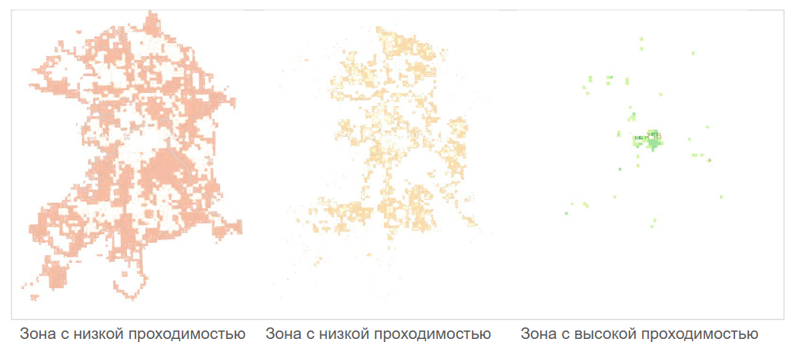

Рисунок 3. Карта сегментов по проходимости

Проведем расчет затрат для выхода на каждый из отобранных сегментов.

Используя matlab, мы выяснил, что соотношение пикселей разных цветов на нашей карте следующее: красный - 69%, жёлтый - 28%, зеленый - 3%.

Затем, наложив сетку на эту карту, посчитали количество зон на ней, их оказалось 5434. Зная доли, получаем, что всего на этой карте -163 зелёных квадратов, 1522 жёлтых квадратов, 3749 красных квадратов. Тогда получается такой расчёт, предположим что хотя бы 0.5% от числа прохожих в каждой зоне воспользуется повербанком, значит в зелёной зоне будет необходимо - 35 повербанков -> покрывается 1-ой большой станцией, в жёлтой - 20 человек -> 3-мя средним по 8 или одной на 24, в красной - 3 человек, нужно не более одной станции на 4 повербанка.

Получаем, что чтобы покрыть всю зелёную зону, нужно 2608 станций на (32 пб), жёлтую - около 73056 (по 8 пб) или 24 352 (по 24 пб) и красную - 59984 (по 4пб в кафешки).

Зная, что стоимость малой станции - 30000 рублей, средней станции - 80000, большой станции - 500000 рублей получим, что для покрытия красной зоны нужно 1799520000 рублей, желтой - 1948160000 рублей, зеленую зону - 1304000000 рублей.

### 

### 2.2.6 Коэффициент эффективности (ИБО).

Змк = Зт + Зц + Зсб +Зсер + Зпр

Сегмент с проходимостью около 500 человек в сутки

Эi = ИБО/Змк=1,55/(100+10+2) млн рублей = 0,014

Сегмент с проходимостью около 4000 человек в сутки

Эi = ИБО/Змк=3,1/(250+25+5) млн рублей = 0,011

Сегмент с проходимостью около 7000 человек в сутки

Эi = ИБО/Змк=4,45/(150+15+3) млн рублей = 0,027

### 2.2.7 Выбор сегментов, исходя из доступных для предприятия средств. Расчет общего необходимого объема затрат по выходу на сегменты.

В нашем случае, мы решили сделать упор на развитие зеленой зоны, так как это участки с наиболее высокой проходимостью. Также через зеленую зону ежегдно проходит большой поток туристов, которые с довольно высокой вероятность могут взять повербанк в аренду.

Учитывая тот факт, что в данном сегменте уже установлено около 67200 повербанков, нам необходимо добавить 500 больших станций. Для этого нам потребуется 500*500000=250000000 рублей.

### 2.2.8 Развернутый портрет нашего потребителя, кому мы будем продавать

Мы составили примерный образ потребителя на основе проведённого нами опроса.

Наш потребитель не сегментируется по половому признаку, услуга подходит как для женщин, так и для мужчин. Мы выявили, что среди наших пользователей довольно много молодых людей, что поможет компании определиться с актёрами для рекламных компаний, а также общей концепции бренда. Также стоит отметить, что почти все наши клиенты работают или совмещают учёбу с работой, так что для бизнеса свойственна высокая активность пользователей во время обеденных перерывов.

### 2.2.9 Портрет потребителя, кому мы не будем его предлагать

К сожалению, специфика взаимодействия с продуктом ограничивает возможность взаимодействия для некоторых групп людей. Например, для тех, кто не очень хорош в работе с техникой. Так что для людей пенсионного возраста и для тех, кто никогда не пользовался смартфонами наше предложение может показаться слишком сложным ввиду проблем, возникающих с оплатой.

# **3. Количественное исследование. Наблюдение. Оценка конкурентоспособности.**

## 3.1 Программа исследования рынка (перечень мероприятий по сбору и анализу информации, необходимой для принятия обоснованных решений по товару)

1. Разработка анкеты для потенциальных клиентов
2. Проведение онлайн-анкетирования среди потенциальных клиентов
3. Анализ результатов анкетирования
4. Сбор отзывов на услуги основных конкурентов
5. Анализ отзывов на услуги основных конкурентов

## 3.2 Гипотезы исследования.

Перед началом нашего опроса мы выделилил следующие гипотезы:

1. Людям требуется хотя бы одна подзарядка телефона в течение дня, ввиду того, что телефоны постоянно используются в течение дня / телефоны часто забывают ставить на зарядку
2. Мы бы смогли сильно увеличить прибыль, если бы снизили тарифы. Большое количество людей считает, что цены на подобные услуги слишком завышены.
3. Среднее время, необходимое для подзарядки телефона, находится в диапазоне от 45 минут до 1 часа 30 минут. Из чего можно будет прикинуть приблизительное время использования продукта.
4. Большинство наших клиентов будут пользоваться нашим продуктом на постоянной основе, так как это намного дешевле. Поэтому стоит уделить большое внимание подпискам и акциям для постоянных пользователей.
5. Большая часть пользователей нашего продукта - это люди, которые либо ещё получают получают образование, либо только недавно его получили.

## 3.3 Разработка анкеты

Наша анкета состояла из 11 вопросов, ознакомиться с ней можно по следующей [ссылке](https://forms.gle/cxQDcBkTD5STSSRR7):

Сейчас вы познакомитесь с перечнем вопросов и ответами на них:

1. Нам было интересно разделение по половому признаку среди наших клиентов
2. Следующий вопрос помог нам провести сегментацию по возрасту среди наших пользователей
3. Не менее важным для нас было и понимание того, как много свободного времени есть у пользователей нашего продукта
4. Нам также было важно понять средний уровень дохода наших пользователей

Следующая группа вопросов помогает подсчитать кол-во потенциальных клиентов:

1. Далее мы определили как часто люди заряжают свои телефоны
2. Выяснили, как часто у них случаются проблемы с аккумулятором и случаются ли вообще
3. Выяснили отношение к шерингу повербанков
4. Знакомство клиентов с конкурентами
5. Цель использования повербанка
6. Готовность пользователей платить, сколько денег за час?

Ну и последний вопрос интересовал нас с точки зрения установления различных тарифов.

1. Сколько в среднем Вы тратите на зарядку

## 3.4 Результаты проведенного анкетирования

1. Результаты опросов по вопросу №1

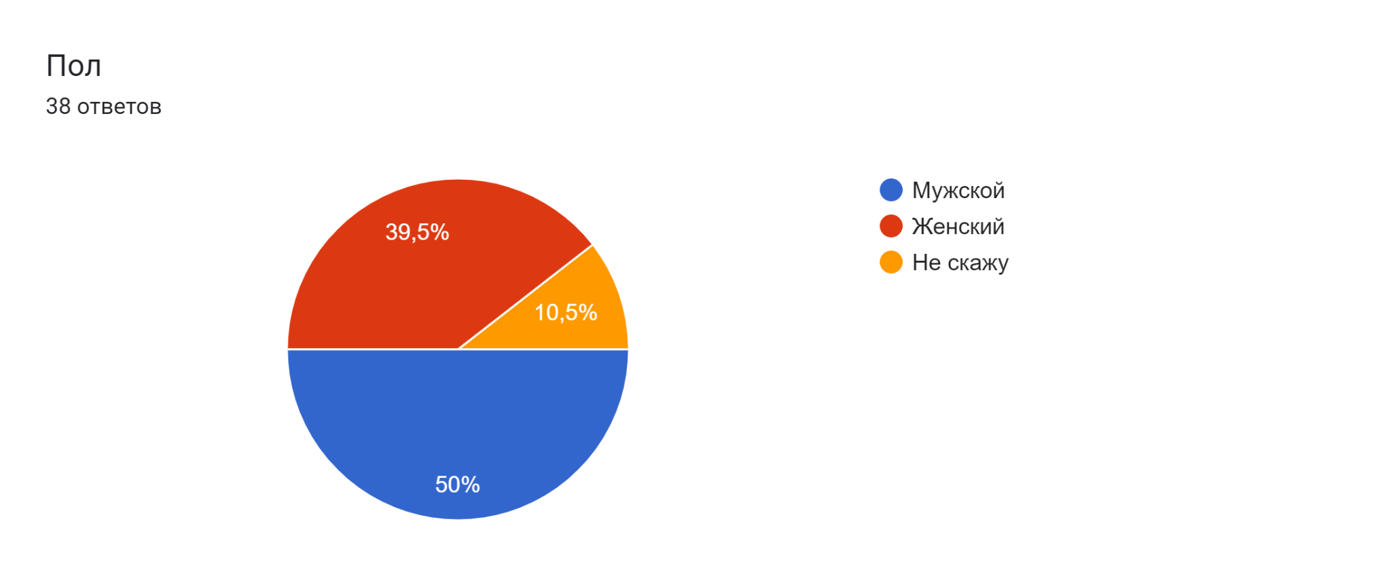

Рисунок 4. Результаты опроса (вопрос №1 - **Пол**)

1. Результаты опросов по вопросу №2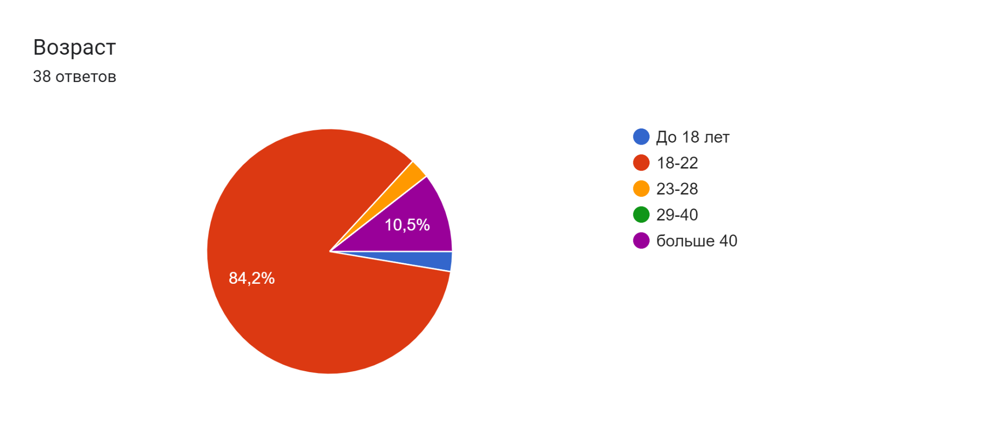

Рисунок 5. Результаты опроса (вопрос №2 - **Возраст**)

1. Результаты опросов по вопросу №3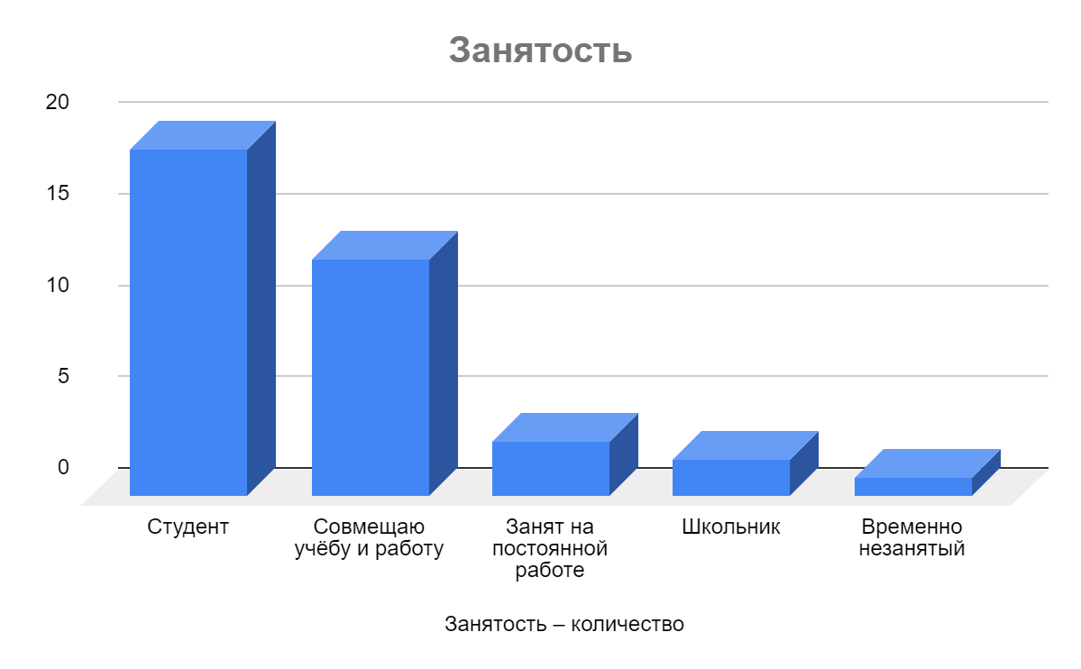

Рисунок 6. Результаты опроса (вопрос №3 - **Занятость**)

1. Результаты опросов по вопросу №4

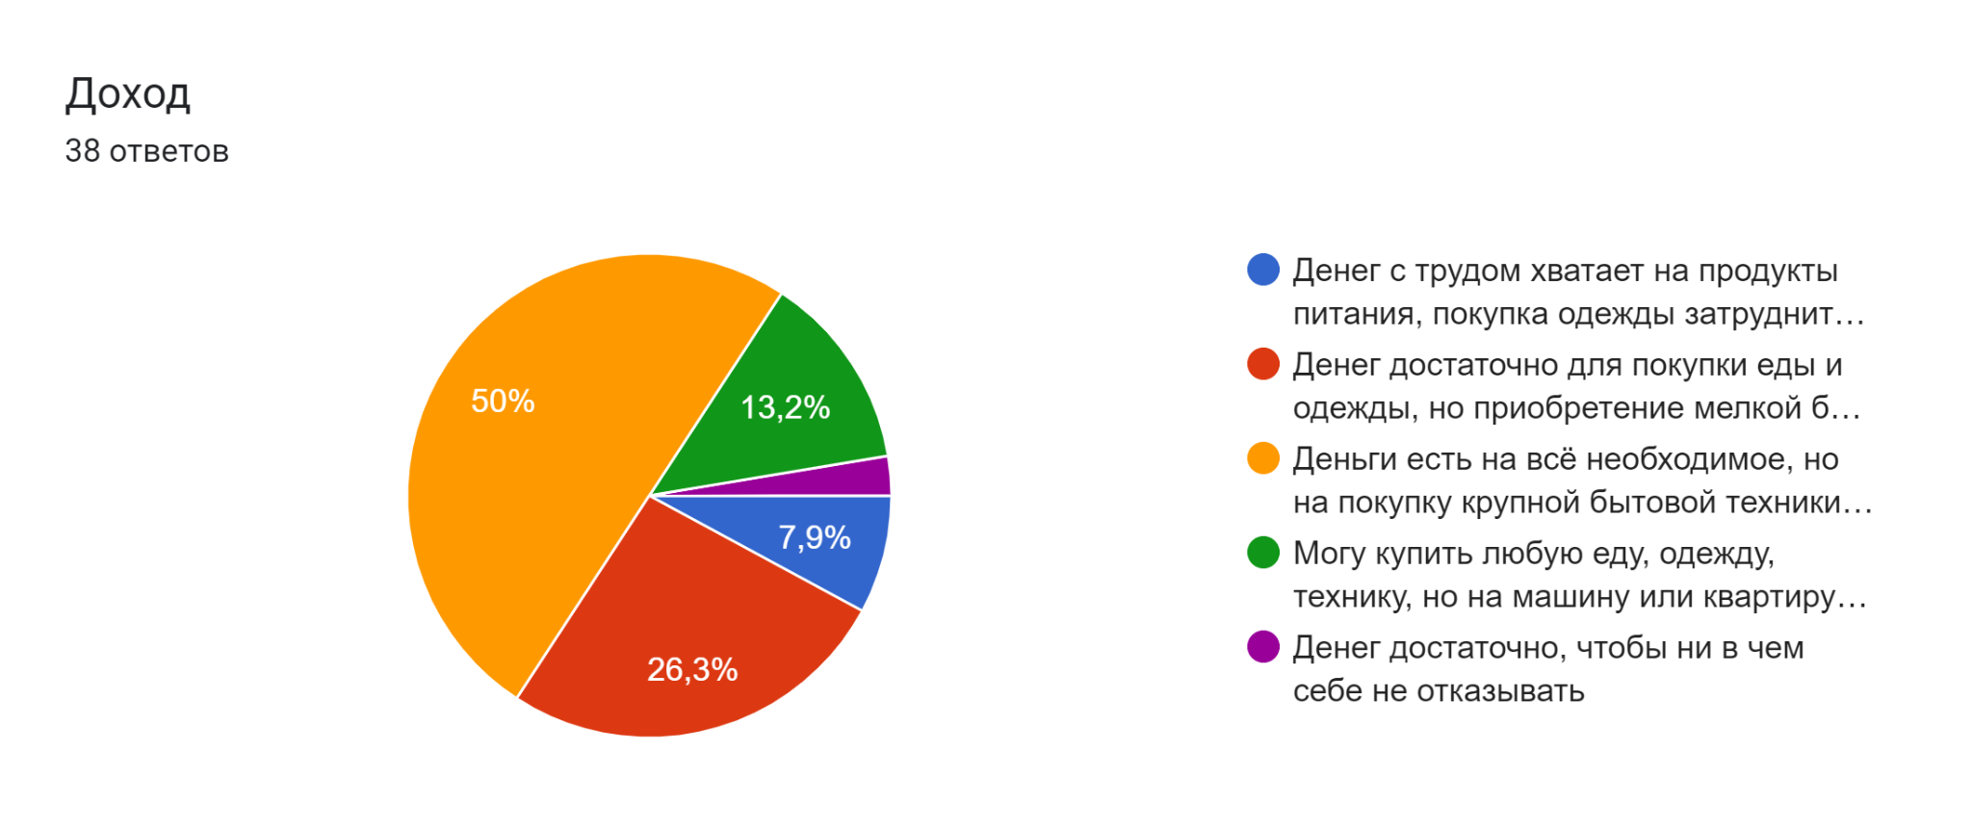

Рисунок 7. Результаты опроса (вопрос №4 - **Доход**)

1. Результаты опросов по вопросу №5

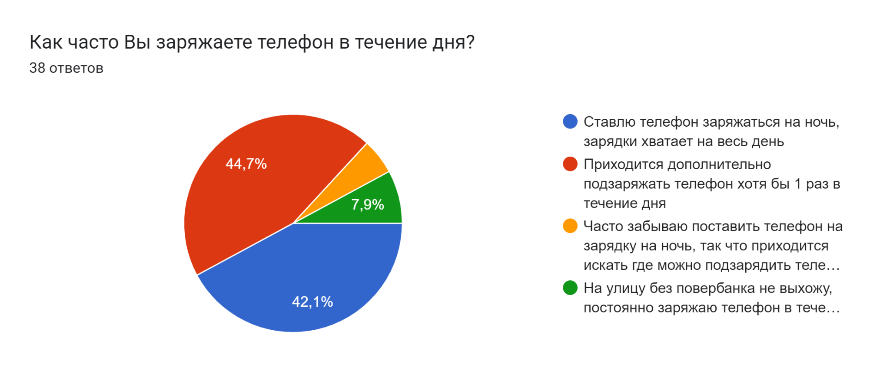

Рисунок 8. Результаты опроса (вопрос №5 - **Частота зарядки телефона**)

1. Результаты опросов по вопросу №6

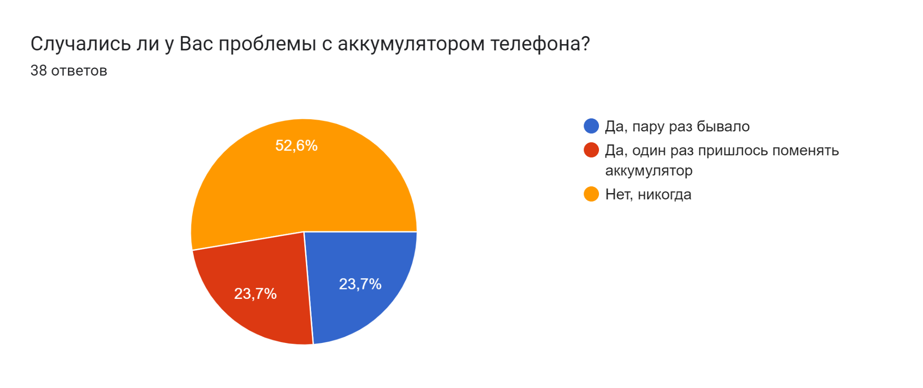

Рисунок 9. Результаты опроса (вопрос №6 - **Частота зарядки телефона**)

1. Результаты опросов по вопросу №7

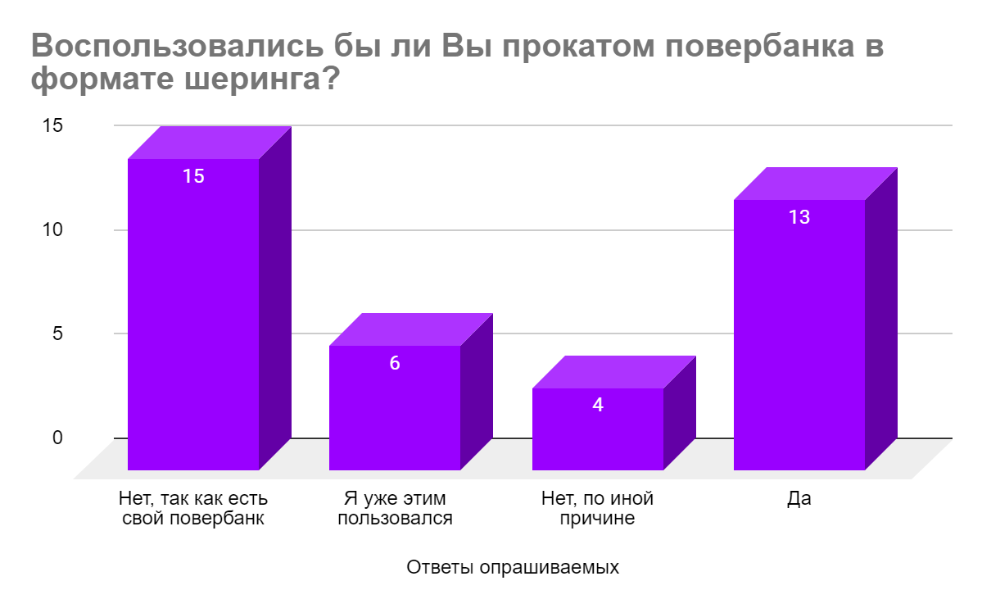

Рисунок 10. Результаты опроса (вопрос №7 - **Отношение к шерингу**)

1. Результаты опросов по вопросу №8

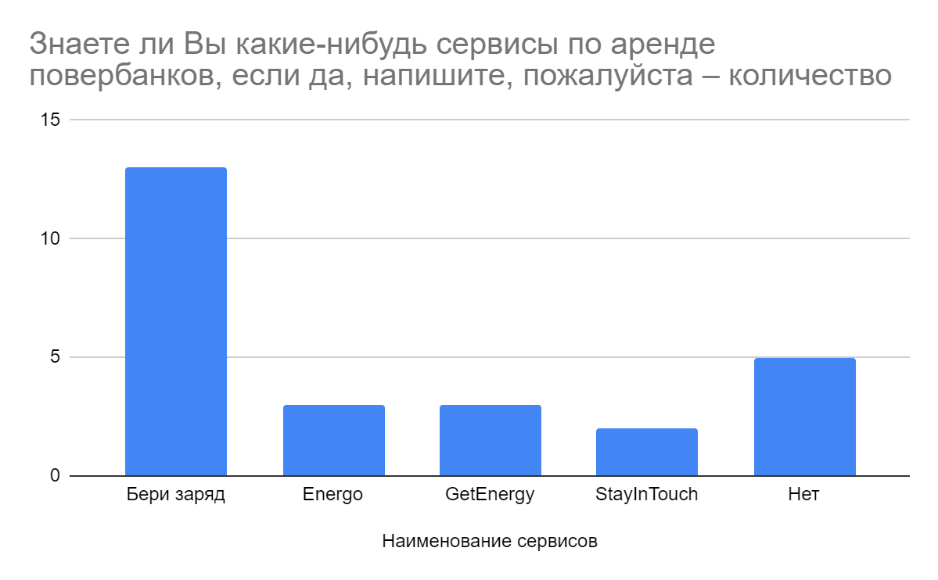

Рисунок 11. Результаты опроса (вопрос №8 - **Знакомство с конкурентами**)

1. Результаты опросов по вопросу №9

Диаграмма ответов в Формах. Вопрос: Если бы Вы воспользовались (или если уже пользовались), то с какой целью?
. Количество ответов: 30 ответов.

Рисунок 12. Результаты опроса (вопрос №9 - **Цель аренды**)

1. Результаты опросов по вопросу №10

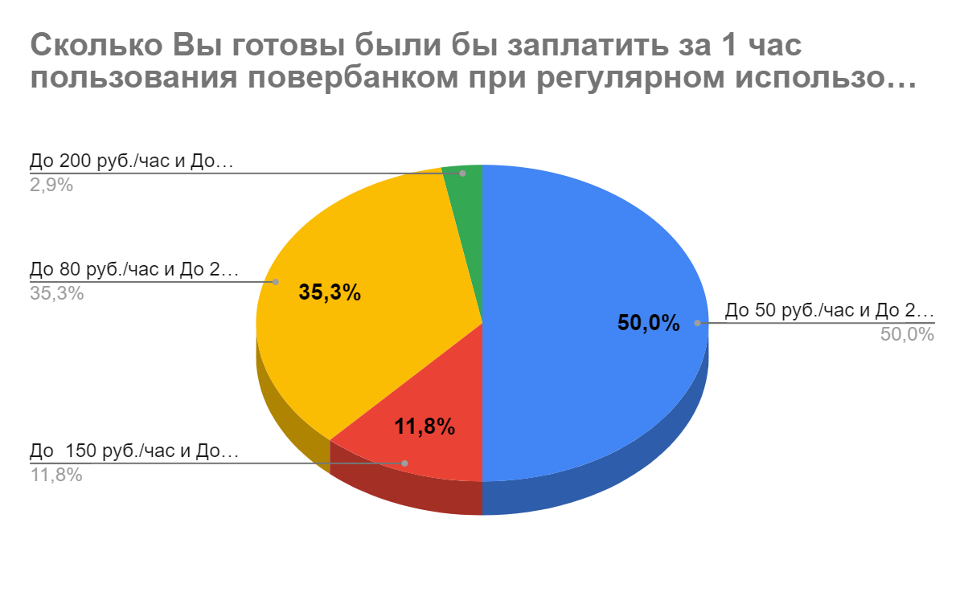

Рисунок 13. Результаты опроса (вопрос №10 - **Готовность платить**)

1. Результаты опросов по вопросу №11Диаграмма ответов в Формах. Вопрос: Сколько времени Вы в среднем тратите на зарядку телефона? (часы)
   . Количество ответов: .

Рисунок 14. Результаты опроса (вопрос №11 - **Среднее время зарядки**)

Теперь разберёмся с нашими гипотезами:

Гипотеза №1 оправдалась где-то на 60%, действительно большинство людей подзаряжают телефон хотя бы один раз в течение дня.

Гипотеза №2 провалилась, большинство людей указали, что их устраивают текущие цены, остальные продемонстрировали, что не стали бы пользоваться услугой ни при какой цене.

Гипотеза №3 подтвердилась, действительно большинство людей успевают зарядить телефон за 45 - 90 минут.

Гипотеза №4 однозначно провалилась, на данный момент почти все опрошенные рассматривают услугу нашей команду в качестве экстренной меры.

Гипотеза №5 подтвердилась, но скорее всего из-за исключительно из-за выборки.

## 3.5 Наблюдение отзывов по аналогичным продуктам в сети интернет

Мы провели 2 небольших исследования, рассмотрев отзывы на сайте “Тинькофф отзывы” следующих компаний Get Energy и Energo. Выявили следующие закономерности:  
**Energo (Рейтинг 4.6/5)**

Хвалят:

* Есть на каждой станции метро
* Технический специалист быстро отвечает на все вопросы, в случае проблем с возвратом
* Отмечается, что легко и понятно пользоваться + всегда понятно, сколько будет стоить услуга

Ругают:

* Низкая скорость зарядки
* Система никак не блокирует выдачу разряженных повербанков

**Get Energy (Рейтинг 4.3/5)**

Хвалят:

* Удобство и распространенность
* Легко найти на карте точку возврата
* Отмечается, что легко и понятно пользоваться + всегда понятно, сколько будет стоить услуга

Ругают:

* Низкая скорость зарядки
* Маленькое кол-во точек в Москве
* Нет удобной подписки для постоянных пользователей, что делает использование продукта дороже, чем у конкурентов
* Нет бесплатного периода

## 3.6 Оценка конкурентоспособности товара

Городской сервис аренды зарядных устройств «Бери Заряд!» действует на конкурентном рынке power bank sharing в России с 2018 года. Основные конкуренты на рынке: «EnerGo», «GetEnergy», «BattBox», «StayInTouch».

|  |  |  |  |  |  |
| --- | --- | --- | --- | --- | --- |
| ​ | ​ | ​ | ​ | ​ | ​ |
| Цена час​ | 150 руб​ | 50 руб​ | 49 руб​ | 49 руб​ | 50 руб​ |
| Имидж​ | Самая популярная компания на рынке которой доверяют клиенты​ | Вторая по популярности компания на рынке​ | средняя узнаваемость​ | средняя узнаваемость​ | Не самая известная компания аренды пб в спб​ |
| Сервис | Быстрый, но не самый удобный сервис​ | Ок | Ок​ | Ок​ | Первыми внедрили поддержку​ |
| Организация сбыта​ | Сбыт происходит через точки расставленные по всему городу​ | Сбыт происходит через точки расставленные по всему городу​  ​ | Сбыт происходит через точки расставленные по всему городу​  ​ | Сбыт происходит через точки расставленные по всему городу​  ​ | Сбыт происходит через точки расставленные по всему городу​  ​ |
| Продвижение​ | Активно не рекламируется, используется нативная реклама​ | Активно не рекламируется, используется нативная реклама​ | Активно не рекламируется, используется нативная реклама​ | Активно не рекламируется, используется нативная реклама​ | Активно не рекламируется, используется нативная реклама​ |

Таблица 8. Оценка конкурентоспособности.

### 3.6.1 Составление идеальной модели товара для наиболее предпочтительного сегмента рынка

Мы считаем, что идеальная модель товара, предоставляемого нашей компанией, должна выглядеть следующим образом:

1. Емкость 7000 mAh
2. Вес 100 гр
3. Наличие проводов 3 типов (Lightning, USB-C, Micro USB) и беспроводной зарядки
4. Стоимость 50 руб./час
5. Минималистичный дизайн с преобладанием черного цвета

### 3.6.2 Расчет CSI по нашему товару и по наиболее опасным конкурентам относительно составленной идеальной модели

На рынке аренды повербанков у нашей компании есть один основной конкурент - EnerGo. Поэтому рассчитаем показатели CSI для компаний «Бери заряд» и «EnerGo».(рис. 3)

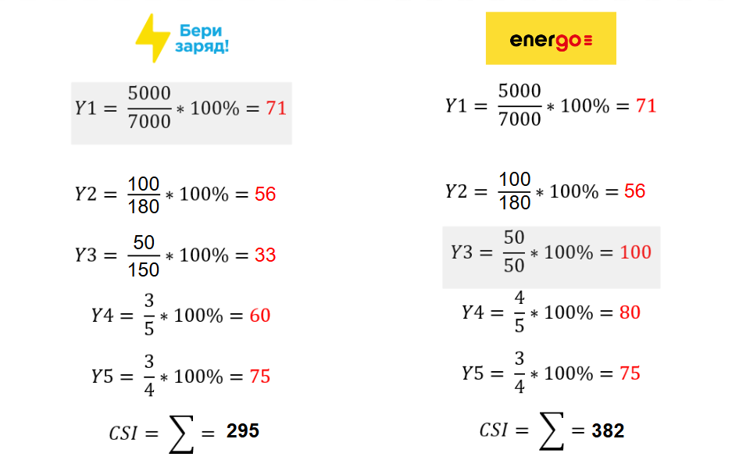

Рисунок 15. Расчет показателей CSI

### 3.6.3 Отбор наиболее опасного конкурента и расчет индекса конкурентоспособности относительно него (по показателю CSI)

Далее проведем расчет конкурентоспособности нашей компании относительно основного конкурента «EnerGo».

K=CSI_0/CSI_k*100%=295/382*100%=77,2%

Заметим, что «Бери заряд» проигрывает своему основному конкуренту, так как в критериях идеальной модели не была учтена площадь покрытия. А именно данная характеристика позволяет компании «Бери заряд» занимать лидирующую позицию на рынке аренды повербанков.

### 3.6.4 Оценка конкурентоспособности нашего товара по элементам маркетингового комплекса

Конкурентоспособность товара оценивалась по результатам исследования в фокус группе, расчета CSI и коэффициента конкурентоспособности. Как уже было отмечено ранее, товар нашей компании с точки зрения физических показателей уступает товарам конкурентов и хотя кажется, что с точки зрения выгодности предложения мы тоже находимся позади, стоит сказать, что мы сильно экономим время наших клиентов, что достигается за счет высокой распространенности.

Во время проведения фокус-группы, мы также выявили, что дизайн нашего товара очень высоко оценен участниками, было отмечено, что яркий молодежный дизайн делает продукт более заметным, что уменьшает риск его утери. Пользователи также отмечают, что наличие наших станций в большинстве кафе, позволяет клиентам выбирать кафе, которые им нравится, а не то в котором есть зарядка, что положительно влияет на общее настроение и отношению к бренду как к тому, что потихоньку входит в быт.

### 3.6.5 Прогнозирование показателя CSI на основе экстраполяции аналогов

Выше был приведен расчет показателя CSI для нашей компании и наиболее опасного конкурента - «EnerGo». Следует отметить, что по многим критериям аналог лучше повербанков, предоставляемых компанией «Бери заряд». Поэтому в дальнейшей перспективе мы планируем снизить цену, приблизив ее значение к показателю конкурента, и увеличить емкость повербанков. В таком случае наш показатель CSI будет выше, чем у аналогов. Учитывая то, что мы лидируем по распространению повербанков, сочетание этого факта с высоким показателем CSI закрепит лидерскую позицию на рынке.

### 3.6.6 Позиционирование продукции

* Сравнимо с конкурентами самая большая компания по охвату рынка
* Цена выше чем у конкурентов
* Дизайн яркий, отсутствует черный цвет
* Товар позиционируется как модный и молодежный

# **4. Ценообразование. Разработка элементов ценовой политики.**

## 4.1 Определение цели и общей ценовой стратегии фирмы, исходя из особенностей клиентов и самого товара

Изначально компания использовала стратегию “снятия сливок”, так как продукция компании “Бери заряд” не имела аналогов на рынке.

Сейчас, несмотря на наличие конкурентов, компания сохраняет высокие тарифы за счет географического превосходства. Но компания ввела подписки на более долгий периоде пользования, где предлагает более выгодную цену.

В будущем мы предлагаем компании вводить акционные предложения и немного снизить цены для того, чтобы большее количество клиентов использовали продукцию на постоянной основе, а не в качестве разового использования.

## 4.2 Оценка покупательной способности клиентов и примерный объем реализации при разных ценовых уровнях

Для оценки покупательной способности клиентов нами был проведен опрос, результаты которого представлены ниже.

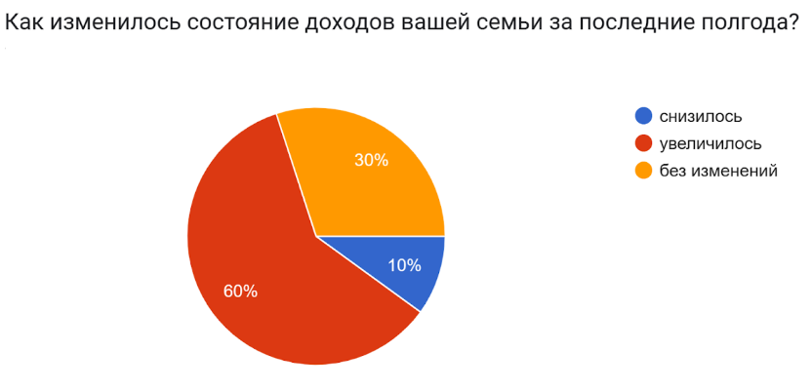

Рисунок 16. Результаты опроса, вопрос №1

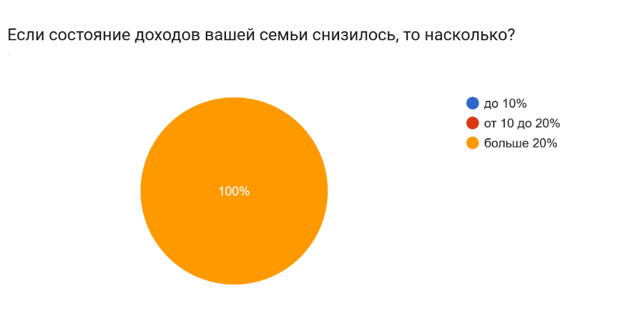

Рисунок 17. Результаты опроса, вопрос №2

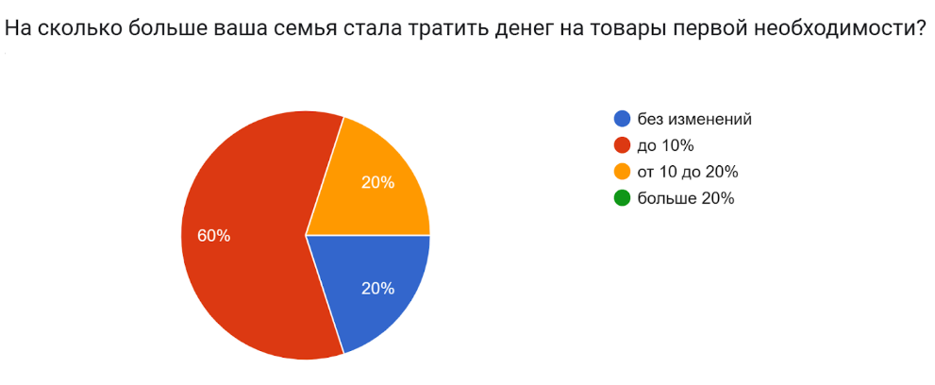

Рисунок 18. Результаты опроса, вопрос №3

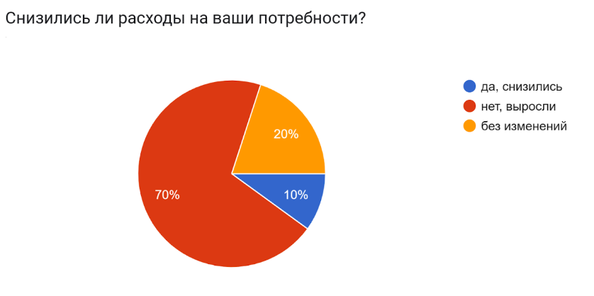

Рисунок 19. Результаты опроса, вопрос №4

## 4.3 Рассмотрение разных подходов к образованию цены

Ценообразование:

Для каждого из подходов рассмотрим их основные преимущества и недостатки

**Издержкоориентированный подход:**

* Определение цены на основе издержек производства и предоставления услуги аренды повербанков.
* Сначала необходимо оценить все затраты, связанные с обеспечением услуги
* К издержкам добавляется желаемая прибыльная наценка и получается цена продажи услуги

**Конкурентноориентированный подход**

* Исследование конкурентов
* Определение уникальных преимуществ
* Установка конкурентоспособных цен
* Разработка гибких тарифных планов
* Мониторинг рыночной ситуации

**Спросоориентированный подход**

* Исследование спроса
* Сегментация клиентской базы
* Подгонка цен
* Управление предложением
* Мониторинг изменений в спросе

## 4.4 Определение объема продаж в точке безубыточности

За 2023 год выручка компании составила приблизительно 1.86 млрд рублей (рис. 4), а чистая прибыль 168.5 млн рублей(рис. 4). Таким образом получаем общие расходы равные 1.7 млрд рублей. Получается в точке безубыточности объем продаж должен составлять 1.694 млрд рублей.

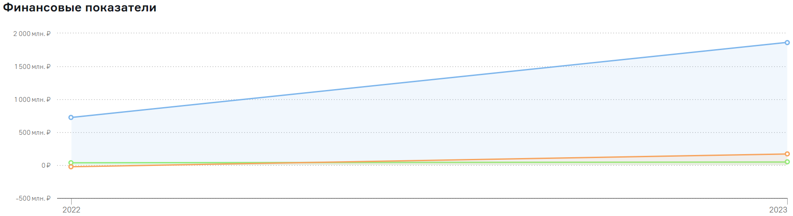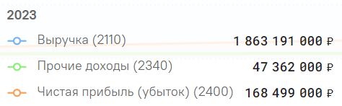

Рисунок 20. Финансовые показатели “Бери заряд!” за 2023 год

## 4.5 Определение доли рынка в точке безубыточности

В точке безубыточности объем продаж меньше текущего на примерно 10%, теперь вычислим новую долю рынка компании “Бери заряд!”.

В данный момент доля рынка компании составляет около 80% .

**Вычислим общий объем рынка:** 1.863 / 80 * 100 = 2.328 млрд рублей.

**Вычислим долю рынка в точке безубыточности:** 1.694 / (2.328 / 100) = **72.76%**

## 4.6 Разработка элементов ценовой политики по товару на ближайший год

Во время исследования, проведённого нашей компанией, было выявлено, что до 45% людей считают, что наша текущая цена на услугу является оптимальной, таким образом нет никакой необходимости в снижении цен. Повышение цен также не планируется, так как мы уже отстаём от наших конкурентов по этому показателю, имея цены в 1.5 - 2 раза выше, чем у них. Таким образом, цена на услуги останется по прежнему тарифу - 75 рублей за час, 200 рублей/день.

Так как за последние пару лет компания сфокусировалась на распространении своего продукта в местах общего пользования - аэропортах, вокзалах, логичным продолжением этой стратегии станет заключение контрактов с культурными учреждениями, во-первых, это создаёт отличную возможность для туристов в виде планирования своих маршрутов. Во-вторых, для жителей города, возможность подзарядить свой телефон, который разрядился за время работы, во время вечернего похода в театр - удобство, к которому можно быстро привыкнуть и стать постоянным пользователем услуг компании.

## 4.7 Ценовое исследование методом PSM

Для проведения PSM исследования мы подготовили небольшой опрос и задали следующие вопросы:

1. При какой цене Вы бы решили, что наша услуга слишком дорога и отказались бы от неё?
2. При какой цене Вы бы начали сомневаться в качестве нашей услуги и отказались бы от неё?
3. Начиная с какой цены вам кажется, что цена на услугу становится выгодно?
4. Начиная с какой цены вам кажется, что предоставляемая услуга становится дорогой, но вы все еще рассматриваете её для приобретения?

В результате опроса мы получили следующие ответы: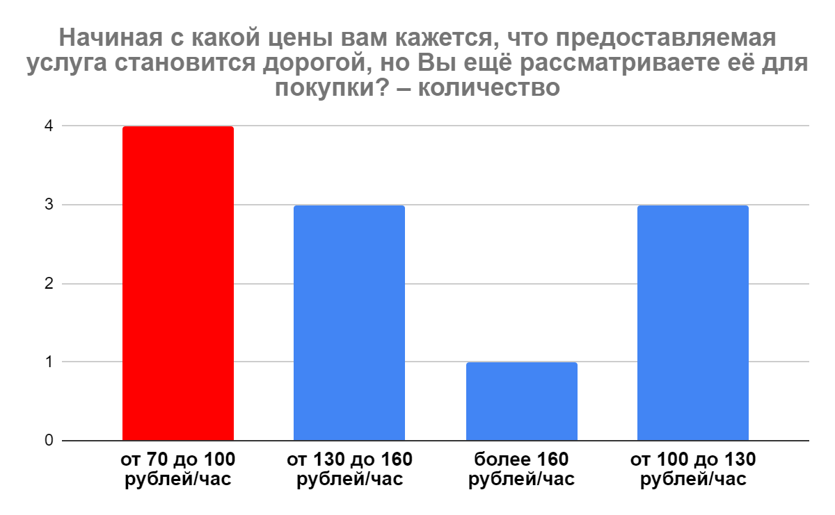

Рисунок 21. Результаты опроса (график **Дорого)**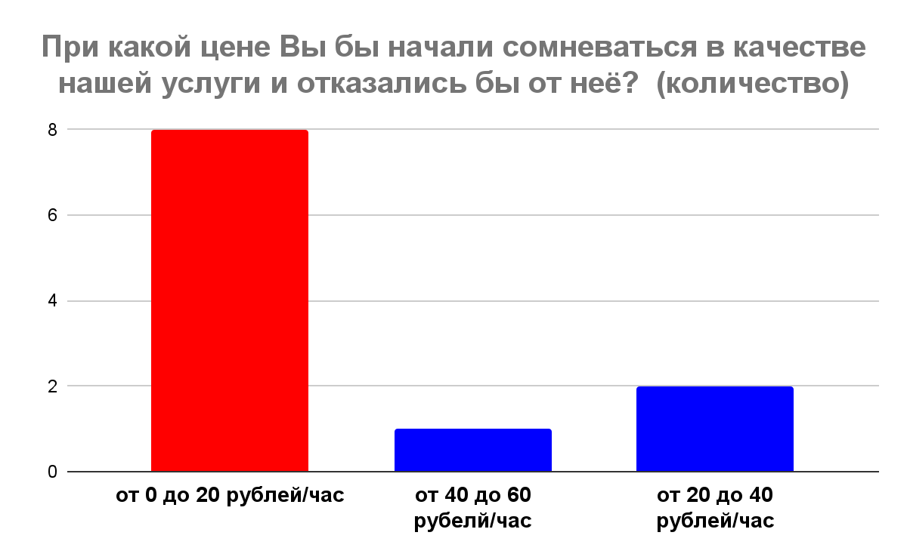

Рисунок 22. Результаты опроса (график **Дёшево**)

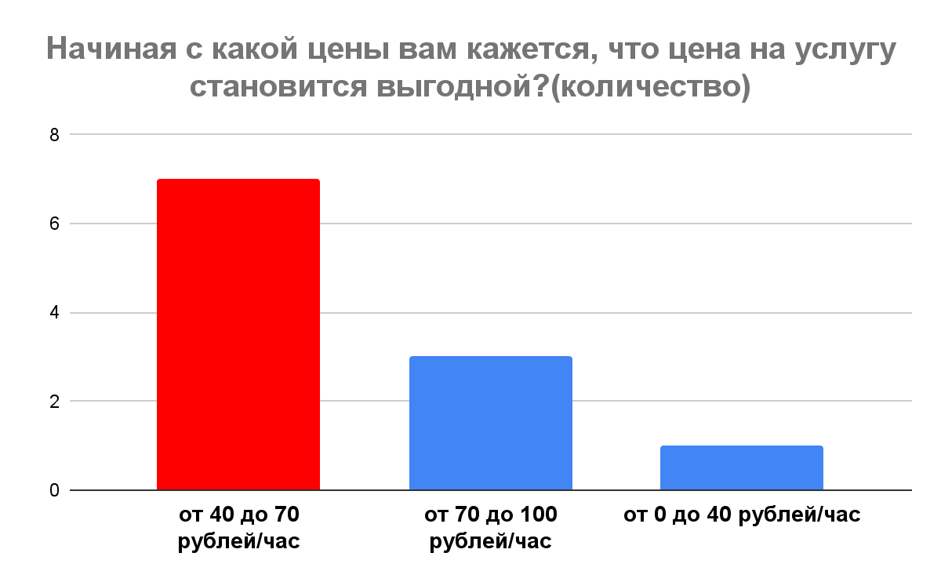

Рисунок 23. Результаты опроса (график **Слишком дёшево**)

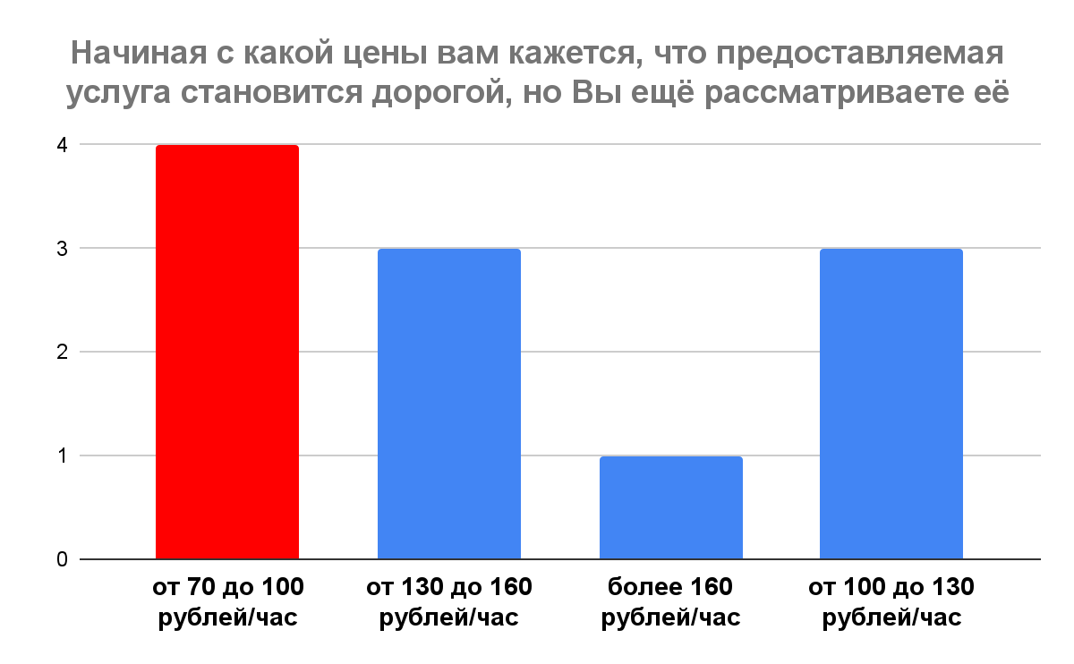

Рисунок 24. Результаты опроса (график **Слишком дорого**)

На основе результатов нашего опроса мы строим следующий график:

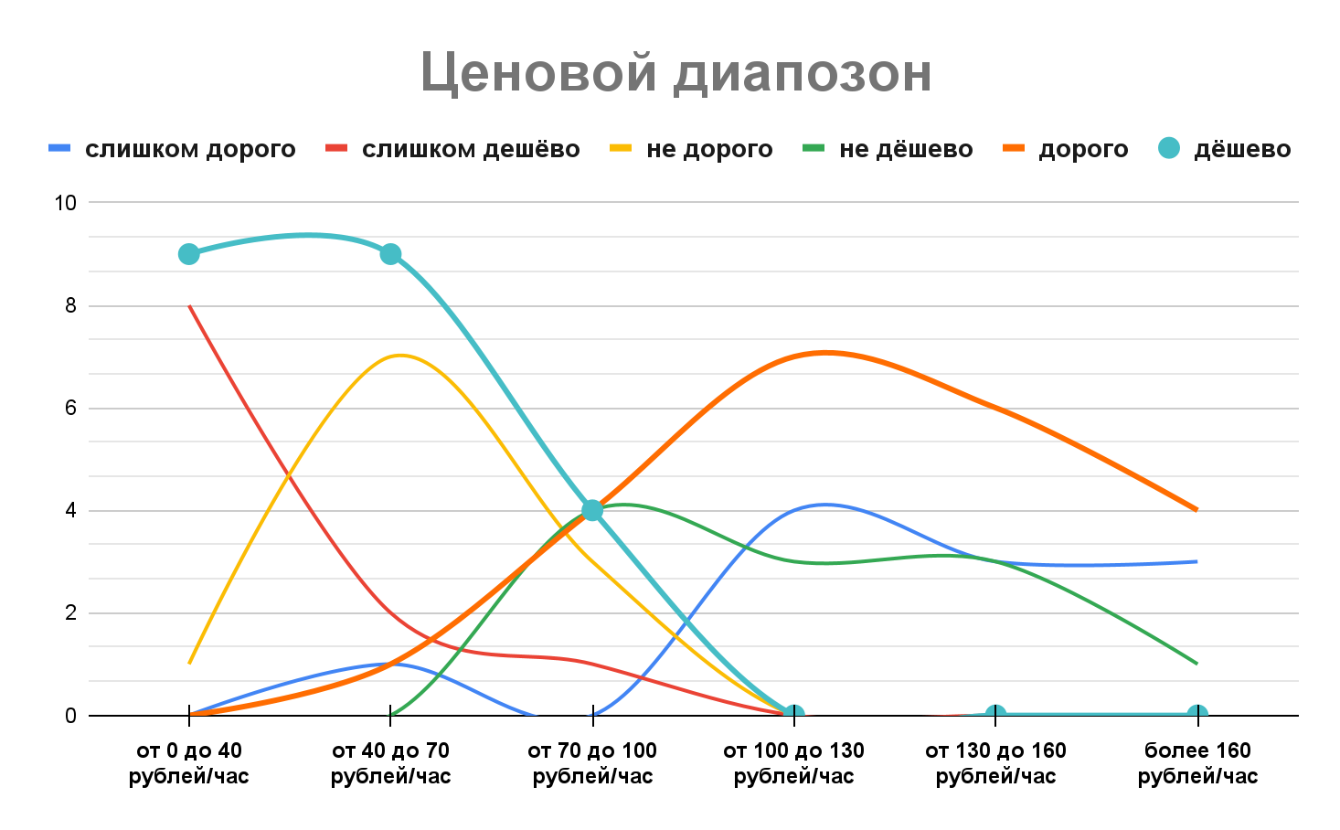

Рисунок 25. Ценовой диапазон

Проанализируем точки пересечения полученного графика:

* Пересечение графиков “недёшево”и ”слишком дёшево” даёт нам точку **предельной дешевизны** и её значение по нашей оценке находится где-то около 47.5 рублей/час.
* Пересечение графиков “недорого”и ”слишком дорого” даёт нам точку **предельной дороговизны** и её значение по нашей оценке находится в район 90 рублей/час.
* На пересечение ”слишком дёшево” и ”слишком дорого” лежит точка **оптимальной цены**. Её значение составляет приблизительно 75 рублей/час.
* **Точка безразличия** лежит на пересечении ”дёшево” и “дорого”, её значение оценивается где-то в 70 рублей/час.

# **5. Прогноз объема продаж. Организация канала сбыта.**

## 5.1 Описание системы сбыта

Поговорим о системе сбыта. Компания Бери заряд! систему сбыта франчайзинг, только не обычный а “ленивый”, как его называют сами владельцы компании. Как это работает? Очень просто, любая компания, которая имеет какую-то проходимость и хочет ее увеличить, но без вложения дополнительных трудовых ресурсов может купить франшизу компании Бери заряд!, по условиям которой все вопросы технического обслуживания и программного обеспечения берет на себя сама компания. Данная система позволяет наиболее сильно привлечь потенциальных покупателей франшизы, что в дальнейшем способствует увеличению продаж услуг компании.

**Потенциально возможные торговые посредники:**

Среди потенциально возможных посредников можно выделить трех:

* Санкт-Петербургский метрополитен
* Учебные заведения
* Культурные объекты

**Санкт-Петербургский метрополитен** имеет очень большую проходимость, и с учетом, что в настоящий момент в нем еще не сильно развиты зарядки для телефонов, а также не всегда людям удобно заряжаться в поездах, поскольку для этого нужно долго кататься по одной ветке метро. Исходя из всех вышеперечисленных недостатков, установка станций Бери заряд! являлось бы оптимальным решением для пассажиров.

В **учебных заведениях** часто не хватает розеток, поэтому установка зарядных станций поможет студентам и ученикам в быстрой подзарядке своих устройств.

В музеях, на выставках и других культурных объектах часто вообще почти нет мест для зарядки телефонов, и получается, что люди например хотят походить по музею, но на телефоне осталось 10% заряда. В таком случае зарядные станции будут наилучшим решением.

## 5.2 Прогноз объема продаж

**Прогноз объема продаж на основе определения доли рынка:**

Расчет цены безразличия на товар-субститут (P1c)

P1з+ P2з = P1c+ P2c

P1c = P1з + P2з - P2c

Р1з - продажная цена заменяемого товара;

Р2з - цена потребления заменяемого товара;

Р1с - искомая продажн. цена товара-субст.;

Р2с - цена потребления товара-субститута.

**Эс = Эц*(1-Рнт/Рб)+1 = 1,5*(1-150/250)+1=1,6**

**Прогноз объема продаж на основе определения доли рынка**

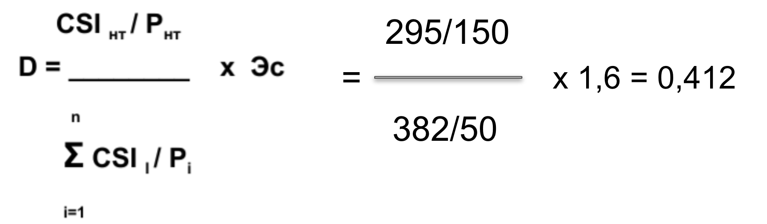

Рисунок 26. Прогноз объема продаж

V=E*D=1500 млн * 0,412 = 618 млн рублей

**Прогноз объема продаж на основе мнения руководителей**

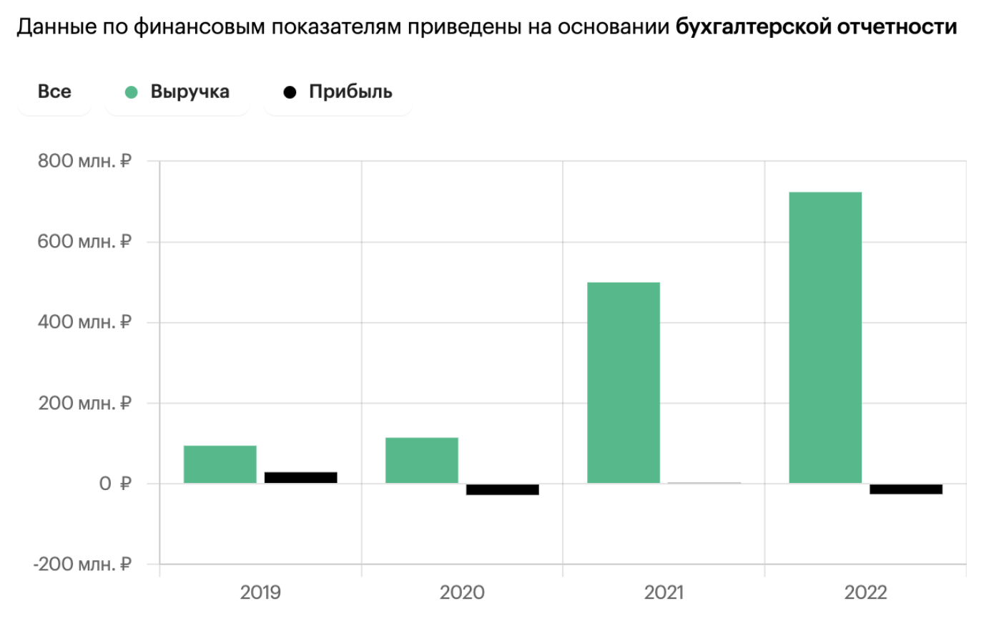

Рисунок 27. Финансовые показатели

выручка за 2022 год — 723 421 000 ₽.

выручка за 2021 год — 499 800 000 ₽.

выручка за 2020 год - 114 280 000 ₽.

выручка за 2019 год - 94 460 000

# **6. Маркетинговые коммуникации. Медиапланирование**

## 6.1 Цели маркетинговых коммуникаций

Во время планирования дополнительной раскрутки нашего бренда мы поставили следующие цели:

1. Построение взаимоотношений с аудиторией
2. Усилинени имиджа продукта
3. Рост объема продаж продукции

Для достижения поставленных нами целей во время рекламной кампании мы будем обращать внимание на следующие детали:

* Демонстрации простоты и доступности использования продукта
* Создание образа стандартного пользователя продукции - успешный, активный
* Повышение внимание потребителя к продукции

## 6.2 Инструменты продвижения

## Мы планируем использовать следующие инструменты продвижения:

1. Стимулирование сбыта
2. Таргетинг
3. Реклама

У нас есть следующие стратегии для стимулирования сбыта:

* Создание акций для новых пользователей
* Заключение контрактов с музеями
* Разработки системы скидок для постоянных пользователей

Таргетинг будет направлен на людей, недавно искавших повербанки или испытывающих проблемы с аккумуляторами, а также на тех, кто планирует путешествие в город с большим количеством точек аренды.

## 6.3 Каналы коммуникации

Приоритетные каналы для коммуникации - следующие:

* Интернет: Сайты, популярные у целевой аудитории
* Блогеры, контент которых базируется на путешествиях или влогах
* Реклама в соц. сетях

Мы выбрали эти каналы по следующим причинам:

Во-первых, эти каналы позволяют легко и быстро собирать обратную связь о нашем продукте.

Во-вторых, ориентированы на молодую аудиторию, что в перспективе всего 10 - 15 лет позволит нам стать известными среди всех поколений и что не менее важно, молодые люди, хорошо ознакомленные с продуктом также являются дополнительной связующей между нашим продуктом и их более взрослыми родственниками.

## 6.4 Рекламное послание

“Арендуй пауэрбанк по цене пончика. В нужном месте в нужное время”

Это послание было разработано самой компанией Бери Заряд, его посыл довольно очевиден. Дешевизна и доступность продукции позволяют пользоваться ей абсолютному большинству людей.

## 6.5 Рекламное обращение для трех разных каналов/носителей или трех разных целей.

Для компании мы придумали свой основной слоган: **”Бери заряд — живи на полную!”** Это лаконичный слоган в котором также фигурирует название нашей компании.

Второй слоган рассчитан на массового потребителя: **”Не переживай, если батарея на исходе. Возьми павербанк напрокат, пока совершаешь покупки или находишься на деловой встрече — вокруг тысячи станций!”**

Этот слоган показывает, что потребителю не о чем волноваться, ведь компания бери заряд есть почти в каждой точке города.

Третий слоган рассчитан на потенциальных партнеров которые хотят приобрести нашу франшизу: **”Наше оборудование защищено от вандалов. Мы учли все все риски и защитили как партнеров, так и пользователей!”**

## 6.6 Бюджет продвижения (модель определения бюджета).

Определим стоимость основных мероприятий по продвижению.

|  |  |
| --- | --- |
| Канал продвижения | Сумма вложения, млн рублей |
| Контекстная реклама на сайтах | 3,5 |
| telegram | 5 |
| vk | 0,5 |
| email рассылка | 0,5 |
| Акционные предложения | 1 |
| Продвижение мобильного приложения | 0,5 |
| Total | 10 |

Таблица 9. Стоимость мероприятий по продвижению

## 6.7 Составление медиаплана

 Методы продвижения:

* Через социальные сети.
* Через блоги и статьи.
* Партнерские программы и сотрудничество с сетевыми партнерами.
* Реклама в приложениях и на веб-сайтах.

Каналы коммуникации

* Социальные сети.
* Поисковые системы для контекстной рекламы.
* Электронная почта для рассылки предложений и новостей.
* Мобильное приложение “Бери Заряд” для прямого взаимодействия с пользователями.

Частота и время использования каналов

* Социальные сети: ежедневные посты и регулярные рекламные кампании.
* Контекстная реклама: постоянная активность с периодическими акциями.
* Email: еженедельные рассылки.
* Мобильное приложение: постоянное обновление функционала и акций

## 6.8 Как мы будем оценивать эффективность мероприятий по продвижению?

Основной показатель, на который мы будем ориентироваться при оценке эффективности мероприятий по продвижению - это рентабельность продвижения.

Р = (П / З) × 100 % = (36 млн рублей/10 млн рублей) * 100% = 360%

# **Список источников**

1. [МИНИСТЕРСТВО ВНУТРЕННИХ ДЕЛ РОССИЙСКОЙ ФЕДЕРАЦИИ](https://xn--b1aew.xn--p1ai/): официальный сайт. URL: https://xn--b1aew.xn--p1ai/reports/item/47525142/ (дата обращения: 19.03.2024).
2. [Федеральная служба государственной статистики:](https://rosstat.gov.ru/) официальный сайт. URL: <https://rosstat.gov.ru/uslugi> (дата обращения: 19.03.2024)
3. Маркетинг : учебник и практикум для среднего профессионального образования / Т. А. Лукичёва [и др.] ; под редакцией Т. А. Лукичёвой, Н. Н. Молчанова. — Москва : Издательство Юрайт, 2019. — 370 с. — (Профессиональное образование). — ISBN 978-5-534-06970-9. — Текст : электронный // ЭБС Юрайт [сайт]. — URL: https://proxy.library.spbu.ru:2767/bcode/442203 .
4. Маркетинг в информационном обществе / под ред. Молчанова Н.Н. – М.: РГПресс, 2013.
5. Маркетинг высокотехнологичных продуктов и услуг. Молчанов Н.Н. – С-П: Издательство Политехнического университета, 2011г.
6. Бери заряд: официальный сайт. URL: [Бери заряд • Арендуй пауэрбанк. Заряжайся по пути (berizaryad.ru)](https://berizaryad.ru/?ysclid=lwyvmrg570289302230)(дата обращения: 16.03.2024)
7. ListOrg: официальный сайт. URL: https://www.list-org.com/company/11752992?ysclid=ltontfsej1620378183(дата обращения: 11.03.2024)
8. EnerGo: официальный сайт. URL: <https://energo.app/> (дата обращения: 11.03.2024)
9. GetEnergy: официальный сайт. URL: https://getenergy.ru/ (дата обращения: 11.03.2024)
10. Stay in touch: официальный сайт. URL: https://stayintouch.ru/ (дата обращения: 11.03.2024)